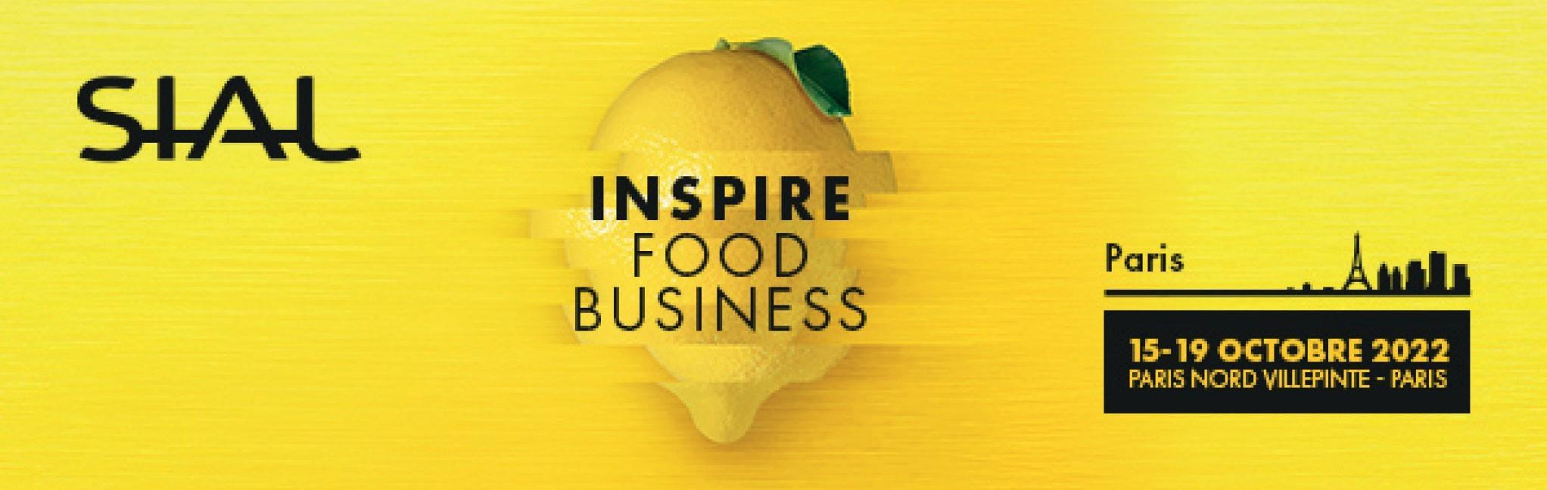

**komunikat prasowy – kwiecień 2022**

**TARGI SIAL PARIS 2022**

**ODBĘDĄ SIĘ OD 15 DO 19 PAŹDZIERNIKA**

**W CENTRUM WYSTAWOWYM PARIS NORD VILLEPINTE.**

**TEGOROCZNA EDYCJA UPŁYNIE POD ZNAKIEM NOWOŚCI.**

**SIAL Paris, międzynarodowe targi żywności, partner biznesu, proponują podczas najbliższej edycji odkrywanie trendów, które elektryzują sektor food i prezentacje najlepszych innowacji z czterech stron świata.**

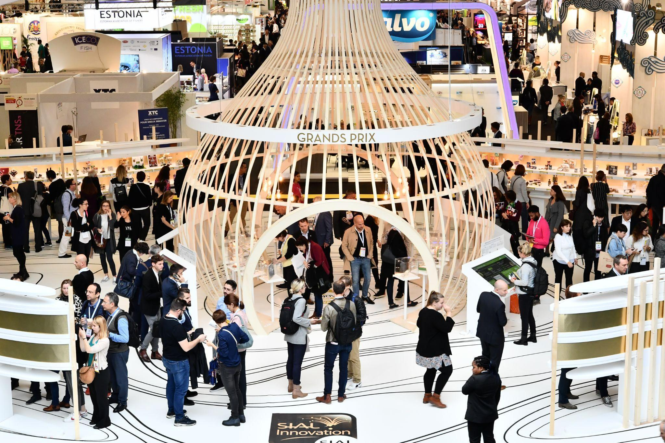

**NAJWAŻNIEJSZE SPOTKANIE**

Targi Sial Paris rozpoczynają debatę wokół tematu ***Own the Change***, zainicjowanego w 2020 roku, aby dostarczyć wszystkim zainteresowanym niezbędnych rozwiązań do tworzenia żywności jutra, w odpowiedzi na oczekiwania i inicjatywy z różnych stron świata. Będzie to edycja zorganizowana wokół bogatego programu, który odpowie na potrzeby całego ekosystemu branży spożywczej.

**MOCNE STRONY TARGÓW**

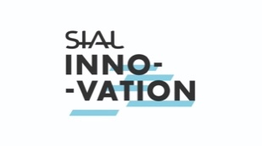

**SIAL Innovation** to prezentacja najlepszych innowacji spożywczych z całego świata. Rejestracja kandydatów jest otwarta dla wystawców targów do 12 sierpnia 2022 r. Jury ekspertów nagrodzi najlepsze innowacyjne produkty w poszczególnych kategoriach.

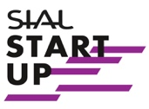**SIAL Start Up**, nowa przestrzeń, która zaprezentuje wyselekcjonowane startupy z sektora spożywczego. Przestrzeń tworzona we współpracy z Start-up Sesame i La FoodTech. Odwiedzający będą mogli odkryć młode innowacyjne firmy z Francji i z innych krajów.

**SIAL Insights/Think Tank** prezentuje badania nad oczekiwaniami konsumentów, innowacyjnymi produktami, trendami na rynkach i restauracjami. NDP Group, nowy partner dołącza do ekipy ekspertów z Kantar i Protéines XTC. NDP Group będzie odpowiadać za stworzenie księgi trendów.

**SIAL Podcast** nowe spotkanie organizowane raz w miesiącu poświęcone aktualnościom z sektora spożywczego, aby towarzyszyć przez cały rok profesjonalistom z branży.

**Audrey Ashworth została Dyrektorką**

**Targów Sial Paris**

1 stycznia br. Audrey Ashworth objęła funkcję Dyrektorki Targów Sial Paris zastępując Adeline Vancauwelaert. Dyrektorem Grupy SIAL jest Nicolas Trentesaux.

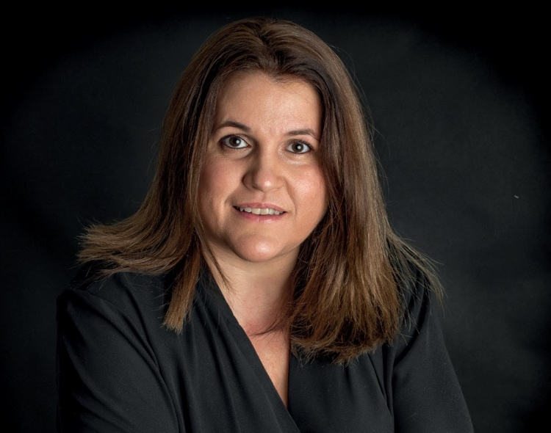

**2 PYTANIA DO**

**Audrey Ashworth**

**Co oznacza dla Pani tematyka *Own the Change* ?**

Przypomina nam, że jesteśmy twórcami zmian i powinniśmy dostrzegać problemy związane z ochroną środowiska, etyką, cyfryzacją i demografią planety. Od nas zależy sprostanie wyzwaniom, które stawia przed nami bezpieczeństwo żywnościowe i zmiany nawyków konsumpcyjnych. To także odkrywanie talentów i dawanie szansy młodym, którzy chcą działać i tworzyć ekosystem jutra.

**Jakie ambicje mają Targi SIAL?**

SIAL ma ambicję być czymś więcej niż tylko targami dla profesjonalistów. Chciałabym rozwijać 3 obszary: biznes - dostarczać coraz więcej treści i różnorodności, ułatwiać nawiązywanie kontaktów i spotkań z udziałem profesjonalistów w trakcie i po targach. Inspiracja - oferować treści i usługi, które umożliwiają profesjonalistom rozwój i dobre praktyki 365 dni w roku. Doświadczenie - więcej wsparcia i porad, zapewnienie komfortu wizyty na targach. Przede wszystkim chciałabym zachować dobrą atmosferę, która charakteryzuje targi Sial Paris.

Więcej informacji na stronie internetowej targów SIAL Paris 2022 !

[](https://twitter.com/sial_paris)  [](https://www.linkedin.com/showcase/sial-paris/?viewAsMember=true) [](https://www.instagram.com/sial.paris/?hl=fr) [](https://www.youtube.com/user/SIALParis)

**KONTAKT DLA PRASY**

**Przedstawicielstwo Targów SIAL w Polsce :**

**MIĘDZYNARODOWE TARGI FRANCUSKIE**

**tel. 22 815 64 55 e-mail :** [**promopol@it.pl**](mailto:promopol@it.pl)[**www.promosalons.pl**](http://www.promosalons.pl)

**SIAL Paris**

Organizowane przez grupę Comexposium, targi SIAL Paris są członkiem SIAL Network, najważniejszej światowej sieci targów dedykowanych branży spożywczej i napojom. 13 regularnych imprez targowych (SIAL Paris, SIAL Kanada Montreal i Toronto, SIAL Chine w Szanghaju i Shenzhen, SIAL Middle East w Abu Dabi, SIAL Interfood w Dżakarcie, SIAL India w New Delhi i Bombaju, SIAL America w Las Vegas, Gourmet Selection by SIAL oraz Targi Serów i Produktów Mlecznych i Djazagro w Algierze) gromadzi 17 000 wystawców i 700 000 odwiedzających z 200 krajów. Następna edycja targów SIAL Paris odbędzie się od 15 do 19 października 2022 r. w Centrum Wystawowym Paris Nord Villepinte.

www.sialparis.com

**Comexposium**

Comexposium jest jednym ze światowych liderów w organizacji imprez profesjonalnych i konsumenckich, organizującym wydarzenia B2B i B2B2C na całym świecie, obejmujące wiele sektorów przemysłu, takich jak rolnictwo, budownictwo, moda, handel detaliczny, zdrowie, rekreacja, nieruchomości, dystrybucja, bezpieczeństwo, edukacja, turystyka i rynek pracowniczy. Obecna w ponad 30 krajach, firma Comexposium gromadzi rocznie ponad 3,5 miliona odwiedzających i 48 000 wystawców. Jej główna siedziba znajduje się we Francji, zaś sieć sprzedaży i współpracy obejmuje 20 krajów świata.

[www.comexposium.com](http://www.comexposium.com/)